Lekcja 08.06.2020
Temat: zwierzęta domowe w j. niemiecki
chomik – der Hamster
indyk – der Truthahn
kanarek – der Kanarienvogel
kot – die Katze
kogut – der Hahn
królik – das Kaninchen
kura – die Henne
papuga – der Papagei
pies – der Hund
- Słuchaj i powtarzaj
https://www.youtube.com/watch?v=c20BobySj6Y
- Pokoloruj i podpisz
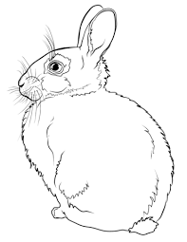………………………………………….

Lekcja 08.06.2020
Temat: Życie psów jest interesujące – popularne rasy psów.
der Cocker Spaniel |  | cocker spaniel
der Basset |  | basset
der Golden Retriever |  | golden retriever
der Chihuahua |  | chihuahua
der Shar-Pei |  | shar pei
der Chow Chow |  | chow chow
der Dackel/Dachshund |  | jamnik
der Dalmatiner |  | dalmatyńczyk
der Dobermann |  | doberman
der Deutsche Schäferhund |  | owczarek niemiecki
der Deutsch Kurzhaar |  | wyżeł niemiecki krótkowłosy
die Deutsche Dogge |  | dog niemiecki
der Labrador Retriever |  | labrador
der Malteser |  | maltańczyk
der Pekingese |  | pekińczyk
der Pudel |  | pudel
der Mops |  | mops
der Rottweiler |  | rottweiler
der Bernhardiner |  | bernardyn
- Pokoloruj i podpisz

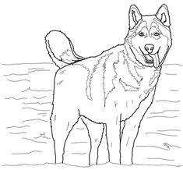………………………………………………

Rozwiązane zadania proszę przesłać na emalia: bogumilaszt@gmail.com
Drodzy rodzice - proszę przypilnować dziecko, aby zadania zostały zrobione i proszę pomóc i zachęcić dziecko do jego wykonania.

